PENGARUH MEDIA EXPOSURE, UKURAN PERUSAHAAN, PROFITABILITAS, DAN LEVERAGE TERHADAP PENGUNGKAPAN CORPORATE SOCIAL RESPONSIBILITY PERUSAHAAN MANUFAKTUR TERDAFTAR DI BEI (TAHUN 2013-2015)

Oleh:
Desak Kadek Rheadanti 20131112013
SKRIPSI

SEKOLAH TINGGI ILMU EKONOMI INDONESIA BANKING SCHOOL JAKARTA

2017

PENGARUH MEDIA EXPOSURE, UKURAN PEPRUSAHAAN, PROFITABILITAS, DAN LEVERAGE TERHADAP PENGUNGKAPAN CORPORATE SOCIAL RESPONSIBILITY PERUSAHAAN MANUFAKTUR TERDAFTAR DI BEI (TAHUN 2013-2015)

Oleh:
Desak Kadek Rheadanti 20131112013
Diajukan untuk melengkapi Sebagian Syarat

Guna mencapai Gelar Sarjana Ekonomi Program Studi Akuntansi

SEKOLAH TINGGI ILMU EKONOMI INDONESIA BANKING SCHOOL JAKARTA
2017

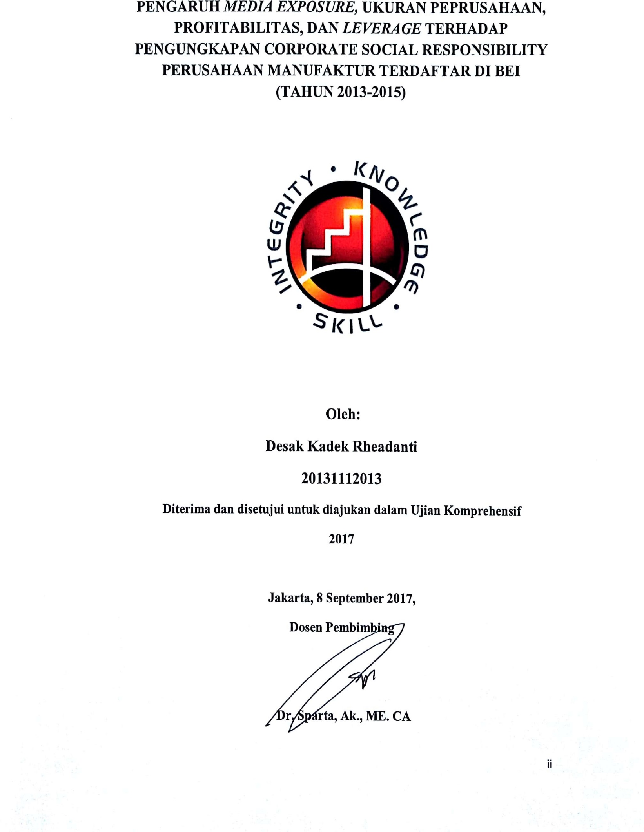

Pengaruh Media Exposure..., Desak Kadek Rheadanti, Ak.-IBS, 2017

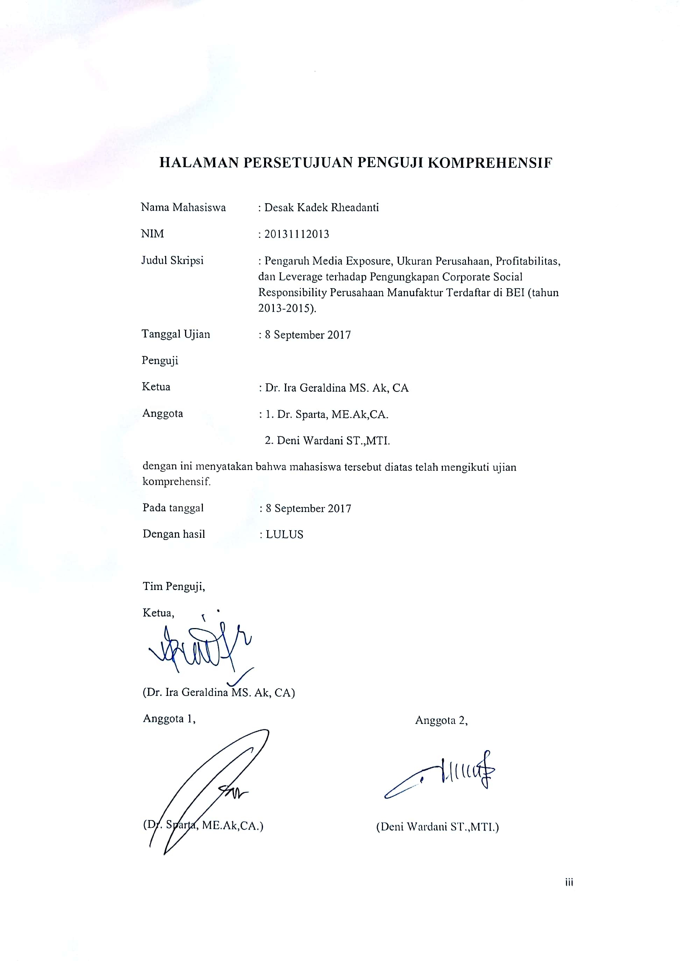

Pengaruh Media Exposure..., Desak Kadek Rheadanti, Ak.-IBS, 2017

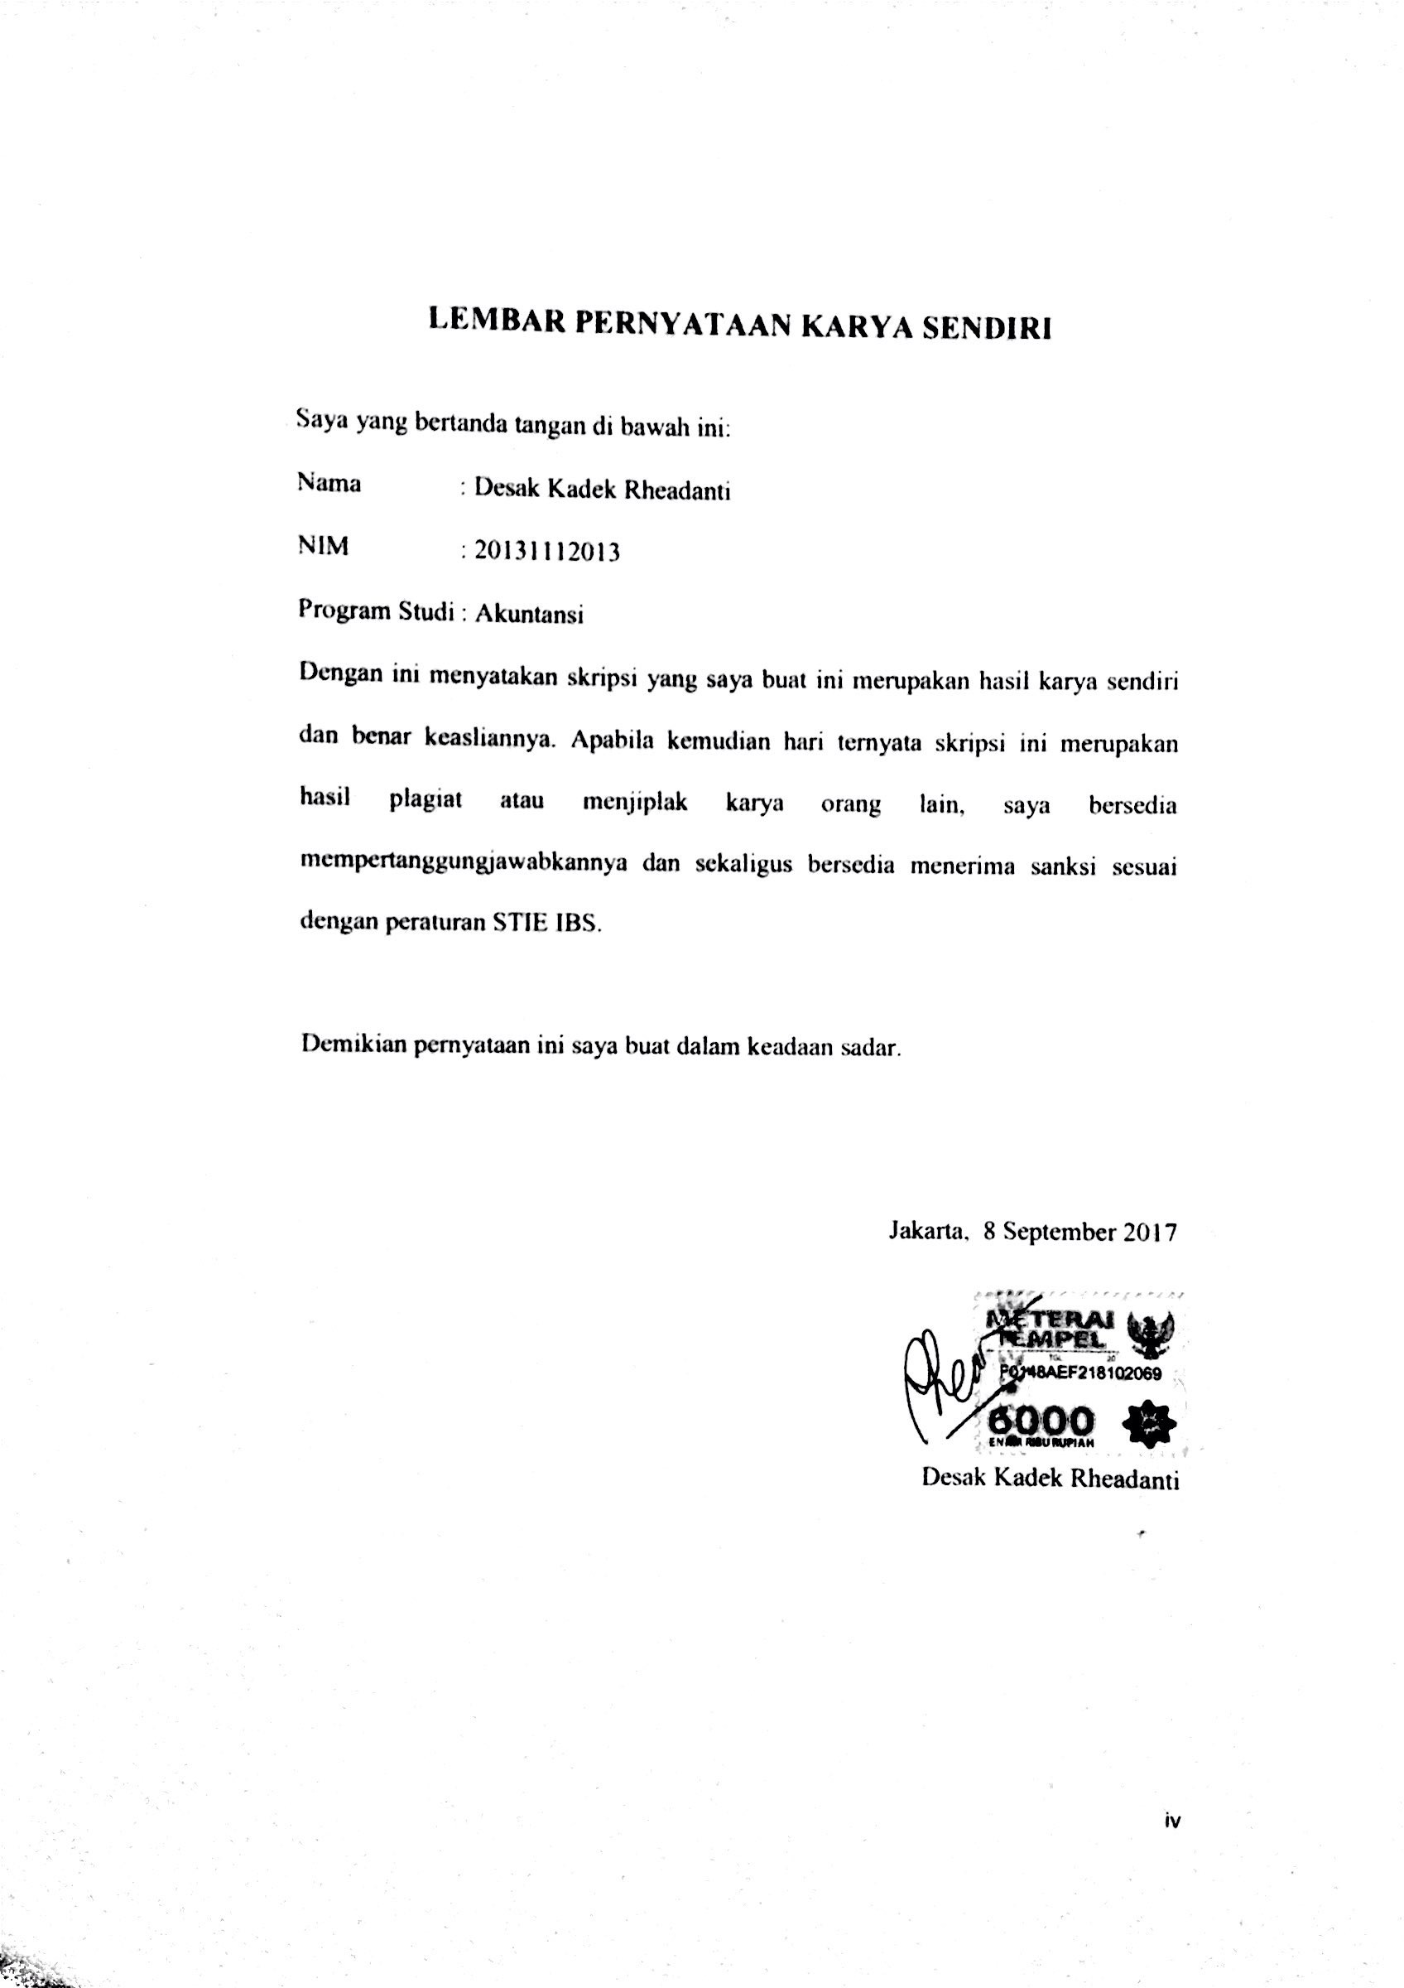

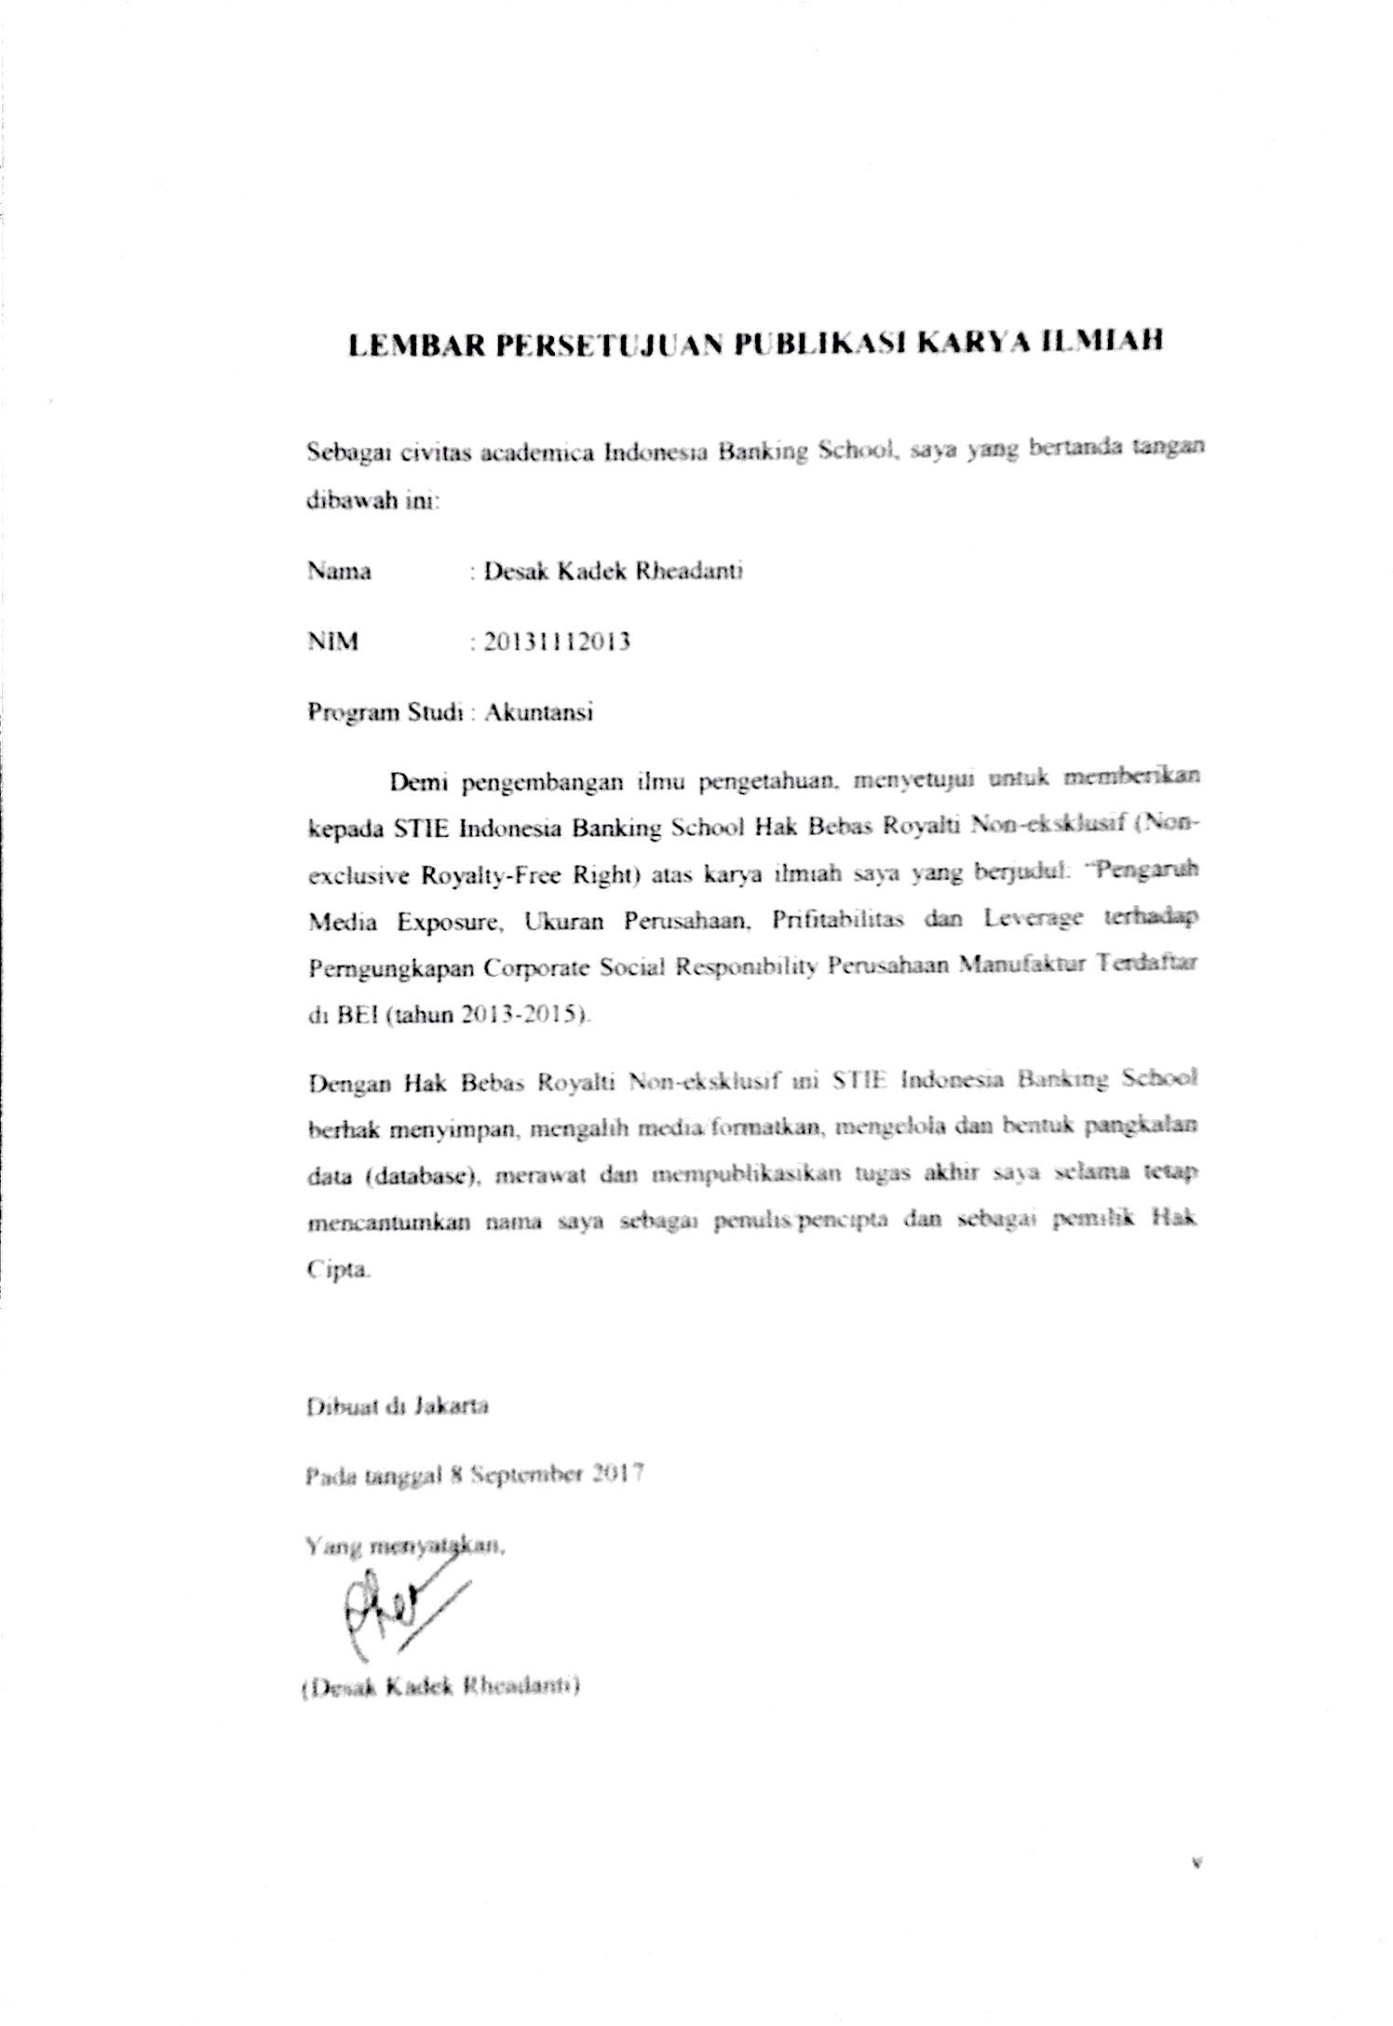

KATA PENGANTAR

Puji syukur penulis panjatkan atas rahmat dan karunia Tuhan Yang Maha Esa sehingga pada akhirnya penulis dapat menyelesaikan skripsi yang berjudul
―Pengaruh Media Exposure, Ukuram Perusahaan, Profitabilitas dan Leverage terhadap Pengungkapan Corporate Social Responsibility Perusahaan Manufaktur Terdaftar di BEI (tahun 2013 – 2015)‖ dengan tepat waktu. Penulisan skripsi ini dilakukan untuk memenuhi sebagian syarat untuk mencapai gelar Sarjana (S1) Ekonomi di STIE Indonesia Banking School.
Dalam penyusunan skripsi ini, penulis banyak mendapat saran, bimbingan, doa dan dukungan dari berbagai pihak sehingga segala bentuk hambatan dapat diatasi dengan baik. Oleh karena itu, penulis menyampaikan terima kasih kepada:
- Bapak Dr. Subarjo Joyosumarto, selaku ketua STIE Indonesia Banking School
- Bapak Dr. Sparta, Ak, ME. CA, selaku Wakil Ketua I Bidang Akademik STIE Indonesia Banking School dan dosen pembimbing skripsi saya karena tanpa bimbingan dan motivasinya saya tidak akan bisa menyelesaikan skripsi ini.
- Wakil Ketua II Bidang Administrasi dan Umum Bapak Khairil Anwar, S.E., M.S.M.
- Wakil Ketua III Bidang Kemahasiswaan Bapak Ir. Mahir Shah Emil Akbar.

- Kedua penguji skripsi saya, Ibu Dr. Ira Geraldina, S.E., Ak., CA. dan Bapak Deni Wardani S.T., MTI atas bimbingannya sehingga skripsi ini selesai.
- Seluruh dosen dan jajaran staf STIE Indonesia Banking School yang telah banyak membantu penulis selama perkuliahan, yang tidak dapat penulis sebutkan satu per satu.
- Keluarga penulis, Ibu, Ajik, Kak Eky atas segala doa, dukungan, kasih sayang dan motivasinya yang begitu besar.
- Kepada Hagai Mahayyadipta Tambayong yang selalu menemani dan membantu, mendengarkan segala keluh kesah dan suasana hati, terimakasih!
- Teman-teman terdekat di kampus Arin, Atika, Nyimas, Sarah, Berdina, Jessica, Lala, Randy, Abim yang selalu menemani hari-hari selama di kampus.
- Teman-teman Wacampret dan Shit yang sudah mewarnai hari-hari saya selama di kampus.
- Teman-teman TheStudentLoop yang selalu memberi semangat dan motivasi di dunia kerja. Trimakasih banyak!
- Driver Gojek, Uber, Grab, dan perusahaan ojek online lainnya yang sudah mendukung penulis dalam fasilitas transportasi untuk ke kampus dan segala keperluan perskripsian.

- Teman – teman tercinta di Indonesia Banking School, senior dan junior yang telah mengiringi kegembiraan penulis selama masa perkuliahan, thank you guys!
- Teman – teman semua yang pernah mengisi hari – hari penulis selama ini, yang selalu menghibur penulis yang tidak bisa penulis tulis satu per satu, terima kasih!
Penulis menyadari masih terdapat banyak kekurangan dalam penulisan skripsi ini, untuk itu penulis mengharapkan saran dan kritik yang membangun dari berbagai pihak demi pengembangan penulisan di masa yang akan datang. Akhir kata, penulis mohon maaf atas segala kekurangan. Semoga penelitian ini dapat bermanfaat dan menambah pengetahuan bagi semua pihak.
Jakarta, 4 Agustus 2017

Desak Kadek Rheadanti

DAFTAR ISI

HALAMAN PERSETUJUAN PENGUJI KOMPREHENSIF iii
LEMBAR PERNYATAAN KARYA SENDIRI iv
LEMBAR PERSETUJUAN PUBLIKASI KARYA ILMIAH v
KATA PENGANTAR vi
DAFTAR TABEL xii
DAFTAR LAMPIRAN xiii
ABSTRAK xiv
ABSTRACT xv
  - Latar Belakang 1
  - Pembatasan Masalah 10
  - Rumusan Masalah 11
  - Tujuan Penelitian 12
  - Manfaat Penelitian 12
  - Sistematika Penulisan 13
TINJAUAN LITERATUR 15
  - Landasan Teori 15
    - Teori Keagenan (Agency Theory) 15
    - Teori Legitimasi (Legitimacy Theory) 16
    - Corporate Social Responsibility (CSR) 18
    - Ukuran Perusahaan 32
    - Profitabilitas 35
    - Leverage 39
  - Penelitian Terdahulu 40
  - Pengembangan Hipotesis 53
    - Pengaruh Ukuran Perusahaan terhadap Corporate Social Responsibility Disclosure 54
    - Pengaruh Profitabilitas terhadap Corporate Social Responsibility Disclosure 55
    - Pengaruh Leverage terhadap Corporate Social Responsbility Disclosure 57
  - Kerangka Pemikiran 58
  - Objek Penelitian 60
  - Populasi dan Sampel 60
  - Jenis dan Sumber Data 61
  - Operasionalisasi Variabel 62
    - Variabel Dependen 62
  - Metode Pengumpulan Data 73
  - Metode Analisis Data 74
    - Analisis Deskriptif 74
    - Analisis Persamaan Regresi 74
    - Uji Asumsi Klasik 76
BAB IV 61
ANALISIS DAN PEMBAHASAN 61
  - Gambaran Umum Objek Penelitian 61
  - Analisa Statistik Deskriptif 83
  - Analisis Uji Asumsi Klasik 86
    - Uji Normalitas 86
    - Uji Heterokedastisitas 87
    - Uji Multikolinearitas 89
    - Uji Autokorelasi 90
  - Analisis Persamaan Regresi Berganda 91
  - Uji Determinasi (R2) 93
  - Uji Hipotesis 94
    - Uji t (Parsial) 94
  - Analisis Hasil Penelitian 96
  - Implikasi Manajerial 100
BAB V 103
KESIMPULAN DAN SARAN 103
  - Kesimpulan 103
  - Keterbatasan Penelitian 104
  - Saran 105
LAMPIRAN 1 104
LAMPIRAN 2 106
LAMPIRAN 3 109

DAFTAR TABEL

TABLE 1 INDIKATOR CSR (TABLE 2.1) 21
TABLE 2 TABLE INDIKATO CSR MENURUT GRI (TABEL 2.2) 25
TABLE 3 KRITERIA UKURAN PERUSAHAAN (TABLE 2.3) 34
TABLE 4 PENELITIAN TERDAHULU (TABEL 2.4) 47
TABLE 5 RINGKASAN PENGUKURAN VARIABEL (TABEL 3.2) 73
TABLE 6 KRITERIA PEMILIHAN SAMPEL (TABEL 4.1) 82
TABLE 8 HASIL STATISTIK DESKRIPTIF (TABEL 4.3) 83
TABLE 9 HASIL UJI NORMALITAS (TABEL 4.4) 87
TABLE 10 HASIL UJI HETEROKEDASTISITAS (TABEL 4.5) 88
TABLE 11 HASIL UJI MULTIKOLINEARITAS (TABEL 4.6) 89
TABLE 12 HASIL ANALISIS REGRESI LINEAR BERGANDA (TABEL 4.7) 91

DAFTAR LAMPIRAN

Lampiran I 111

Lampiran II. 113

Lampiran III. 116

ABSTRAK

Tanggung jawab sosial dan lingkungan menjadi salah satu komponen pengungkapan perusahaan yang terdaftar di Bursa Efek Indonesia (BEI). Penelitian ini menguji faktor-faktor yang mempengaruhi kebijakan pengungkapan tanggung jawab sosial dan lingkungan pada perusahaan manufaktur di BEI dengan memperluas item-item pengungkapan. Faktor-faktor yang diduga mempengaruhi kebijakan pengungkapan tanggung jawab sosial dan lingkungan adalah media exposure, ukuran perusahaa, profitabilitas dan leverage. Sampel penelitian adalah perusahaan manufaktur yang mengungkapkan tanggung jawab sosial dan lingkungan pada periode 2013—2015. Jumlah sampel perusahaan adalah sebanyak 31. Jumlah obervasi yang digunakan adalah 93 observasi. Kebijakan pengungkapan tanggung jawab sosial dan lingkungan diukur dengan indeks pengungkapan. Indeks ini diukur dengan item pengungkapan dalam Reporting Guidelines yang termuat dalam General Repoting Initiatives (GRI). Pengujian hipotesis dilakukan dengan analisis regresi berganda. Hasil pengujian berhasil membuktikan pengaruh media exposure, ukuran perusahaan dan profitabilitas terhadap pengungkapan tanggung jawab sosial dan lingkungan.

Kata kunci: pengungkapan tanggung jawab sosial, media exposure, ukuran perusahaan, profitabilitas, leverage.

ABSTRACT

Social and environmental responsibility becomes one of the components of corporate disclosure listed on Indonesia Stock Exchange (BEI). This study examines the factors that influence the disclosure policy of social and environmental responsibility to manufacturing companies on BEI by expanding disclosure items. Factors suspected to affect social and environmental responsibility disclosure policies are media exposure, firm size, profitability and leverage. The research sample is a manufacturing company that discloses social and environmental responsibility in the period 2013-2015. The number of sample companies is 31. The number of observations used is 93 observations. The disclosure policy of social and environmental responsibility is measured by the disclosure index. This index is measured by the disclosure item in the Reporting Guidelines contained in General Repoting Initiatives (GRI). Hypothesis testing is done by multiple regression analysis. The test results fail to prove the effect of media exposure, firm size and profitability on the disclosure of social and environmental responsibility.

Keywords: Corporate Social Responsibility Disclosure, media exposure, firm size, profitability, leverage.

BAB I PENDAHULUAN

Latar Belakang

Perusahaan sangat erat hubungannya dengan pihak-pihak luar. Baik dengan masyarakat, investor, pemerintah dan pihak lainnya. Mereka saling membutuhkan dan mempunyai hubungan timbal balik antara satu dengan yang lainnya. Kontribusi dan harmonisasi antar keduanya akan menentukan keberhasilan dalam perannya untuk bermanfaat bagi pembangunan bangsa. Dua aspek penting harus diperhatikan agar tercipta kondisi sinergis antara keduanya sehingga keberadaan perusahaan membawa perubahan ke arah perbaikan dan peningkatan taraf hidup masyarakat.
Dari aspek ekonomi, perusahaan pasti berorintasi unuk mendapatkan keuntungan. Sedangkan dari aspek sosial, perusahaan harus memberikan kontribusi secara langsung kepada masyarakat. Jadi, dengan keuntungan yang sudah di dapatkan perusahaan dari masyarakat, masih ada tanggung jawab sosial yang harus di hadapi agar keberadaan perusahaan tersebut dapat lebih berguna bagi masyarakat dan lingkungan sekitar, bukan hanya mengeruk keuntungan semata.
Maraknya isu tanggung jawab sosial perusahaan membuat pandangan dalam dunia usaha dimana perusahaan hanya bertujuan untuk mendapatkan laba yang

1

setinggi-tingginya tanpa memperhatikan dampak yang muncul dalam kegiatan usahanya kini sudah tidak dapat diterima lagi. Perkembangan dunia usaha saat ini menuntut perusahaan untuk meningkatkan perhatiannya kepada lingkungan sosial. Perusahaan diharapkan tidak hanya mementingkan kepentingan manajemen dan pemilik modal (investor dan kreditor) tetapi juga karyawan, konsumen, masyarakat dan lingkungannya (Agatha, 2013)
Saat ini, kesadaran masyarakat akan peran perusahaan dalam lingkungan sosial pun semakin meningkat. Masyarakat membutuhkan informasi mengenai sejauh mana perusahaan telah melaksanakan aktivitas sosialnya untuk memastikan bahwa hak-hak mereka yang juga sebagai stakeholder telah terpenuhi.
Tanggung jawab sosial yang dilakukan perusaahaan akan mempengaruhi pandangan masyarakat terhadap perusahaan tersebut. Jika masyarakat menganggap perusahaan tidak memperhatikan aspek sosial dan lingkungannya serta tidak merasakan kontribusi secara langsung bahkan merasakan dampak negatif dari beroperasinya sebuah perusahaan maka kondisi itu akan menimbulkan resistensi masyarakat. Komitmen perusahaan untuk berkontribusi dalam pembangunan bangsa dengan memperhatikan aspek finansial atau ekonomi, sosial, dan lingkungan (triple bottom line) itulah yang menjadi isu utama dari konsep Corporate Social Responsibility (CSR) atau tanggung jawab sosial perusahaan (Hermawan dan Malufah, 2014).
Tanggung jawab sosial perusahaan atau Corporate Social Responsibility (CSR) merupakan sebuah gagasan yang menjadikan perusahaan tidak lagi

dihadapkan pada tanggung jawab yang berpijak pada single bottom line. Tanggung jawab perusahaan harus berpijak pada triple bottom lines yaitu juga memperhatikan masalah sosial dan lingkungan (Daniri, 2008).
Triple bottom line reporting merupakan laporan yang memberikan informasi mengenai pelaksanaan kegiatan ekonomi, sosial, dan lingkungan dari sebuah entitas. Apabila prinsip triple bottom line reporting dapat diimplementasikan dengan baik, maka akan menunjukkan bahwa akuntabilitas perusahaan tidak hanya untuk pelaksanaan kegiatan ekonomi mereka, tetapi juga untuk pelaksanaan kegiatan sosial dan lingkungan (Daniri, 2008). Dengan demikian, prinsip triple bottom line reporting dapat mengakomodasi kepentingan stakeholder secara luas, tidak hanya kepentingan shareholder dan bondholder saja.
Tanggung jawab sosial pada dasarnya adalah bagaimana perusahaan memberi perhatian kepada lingkungannya, terhadap dampak yang terjadi akibat kegiatan operasional perusahaan. Menurut Holmes dalam Hermawan dan Mafulah (2014) menyatakan selain menghasilkan keuntungan, perusahaan harus membantu memecahkan masalah-masalah sosial terkait atau tidak perusahaan ikut menciptakan masalah tersebut bahkan jika disana tidak mungkin ada potensi keuntungan jangka pendek atau jangka panjang.
Kesadaran stakeholder akan pentingnya pembangunan berkelanjutan yang dilakukan oleh perusahaan mendorong perusahaan untuk mengungkapkan praktik- praktik atau kegiatan CSR yang dilakukan. Lebih lanjut lagi, menurut Deegan dan Gordon (1996) dalam Jose dan Lee (2007) bahwa tekanan stakeholder terhadap

perusahaan untuk dapat secara efektif menjalankan kegiatan lingkungannya serta tuntutan agar perusahaan menjadi akuntabel juga menyebabkan meningkatnya perusahaan yang melakukan pengungkapan lingkungan. Selain itu Owen dalam Aldilia (2007) mengatakan bahwa kasus Enron di Amerika telah menyebabkan perusahaan-perusahaan lebih memberikan perhatian yang besar terhadap pelaporan sustainabilitas dan pertanggungjawaban sosial perusahaan. Ini menjelaskan isu-isu yang berkaitan dengan reputasi, manajemen risiko dan keunggulan kompetitif juga menjadi kekuatan yang mendorong perusahaan untuk melakukan pengungkapan CSR.
Di Indonesia, wacana mengenai kesadaran akan perlunya menjaga lingkungan dan tanggung jawab sosial telah diatur dalam UU Perseroan Terbatas No 40 pasal 74 tahun 2007 yang menjelaskan bahwa perusahaan dalam menjalankan kegiatan usaha yang berhubungan dengan sumber daya alam wajib melakukan tanggung jawab sosial dan lingkungan. Dalam Pasal 66 ayat 2c UU No. 40 tahun 2007, dinyatakan bahwa semua perseroan wajib untuk melaporkan pelaksanaan tanggung jawab sosial dan lingkungan dalam laporan tahunan.
Pengungkapan informasi pelaksanaan kegiatan CSR telah dianjurkan dalam PSAK No.1 tahun 2009 tentang Penyajian Laporan Keuangan, bagian Tanggung jawab atas Laporan Keuangan paragraf 09. Meski telah ditetapkan peraturan- peraturan yang mengatur pelaksanaan dan pelaporan CSR, namun peraturan- peraturan tersebut tidak memberikan pedoman khusus mengenai bagaimana dan informasi apa saja yang harus dilaporkan oleh perusahaan mengenai pelaksanaan

CSR, sehingga pengungkapan yang memadai terkait dengan kegiatan CSR masih dirasa kurang (Wijaya, 2012).
Menurut Gray, Kouhy, & Lavers dalam Wijaya (2010), selama ini pengungkapan mengenai kegiatan CSR hanya berlatar kebutuhan perusahaan untuk membentuk image bahwa dalam pandangan stakeholder perusahaan memiliki kepedulian terhadap lingkungan sosial dan lingkungan hidup Selain itu, apa yang dilaporkan dan diungkapkan sangat beragam, sehingga menyulitkan pembaca laporan tahunan untuk melakukan evaluasi (Utama, 2007). Hingga kini belum terdapat kesepakatan standar pelaporan CSR yang dapat dijadikan acuan bagi perusahaan dalam menyiapkan laporan CSR (Jalal, 2007).
Terdapat beberapa variabel yang dapat mempengaruhi perusahaan dalam pengungkapan CSR. Dalam penelitian ini, variabel yang dipilih yaitu media exposure, ukuran perusahaan, profitabilitas, dan leverage.
Pengkomunikasian CSR melalui media akan meningkatkan reputasi perusahaan di mata masyarakat. Perusahaan bisa mengungkapkan aktivitas CSR melalui berbagai media. Sari (2012) menyatakan bahwa media internet (web) merupakan media yang efektif dengan didukung oleh para pemakai internet yangmulai meningkat. Komunikasi CSR melalui media internet, diharapkan masyarakat mengetahui aktivitas sosial yang dilakukan oleh perusahaan. Media merupakan pusat perhatian masyarakat luas mengenai sebuah perusahaan (Yao, et al.,2011).

Dengan adanya perkembangan media pada saat ini, seperti internet, televisi, radio, koran atau yang lainnya tentunya mempengaruhi suatu perusahaan dalam pengungkapan CSR. Karena semakin banyak orang mellihat dan menyadari bahwa perusahaan tersebut melakukan tanggung jawab sosial, maka tentunya hal itu akan menguntungkan perusahaan karena reputasi perusahaan tersebut akan meningkat. Media inilah yang akan dimanfaatkan oleh perusahaan untuk meningkatkan reputasi mereka.
Pengungkapan media merupakan alat bagi perusahaan untuk melakukan komunikasi dengan stakeholder dalam menyampaikan informasi dan prospek perusahaan, Jika perusahaan ingin mendapat kepercayaan dan legitimasi melalui kegiatan CSR, maka perusahaan harus mempunyai kapasitas untuk memenuhi kebutuhan pemangku kepentingan dan berkomunikasi dengan pemangku kepentingannya secara efektif. Fungsi komunikasi menjadi sangat pokok dalam CSR. Pengkomunikasian CSR melalui media akan meningkatkan reputasi perusahaan di mata masyarakat. Pada pelaksanaannya, hal inilah yang menjadi bagian pada proses membangun dan membentuk norma yang diterima dan legitimasi praktik CSR. Beberapa penelitian yang berhasil menunjukan hubungan media exposure dengan pengungkapan CSR yaitu Agatha Aprinda (2010), Plorensia dan Hadiningsih (2015), Agatha Aprinda (2012), Alfarizi (2016), dan Wahyutama (2015).
Dalam pengambilan keputusan investasi, investor seringkali melihat besar kecilnya perusahaan dan melakukan penilaian terhadap kinerja keuangan perusahaan tersebut. Ukuran perusahaan (size) perusahaan merupakan variabel

penduga yang banyak digunakan untuk menjelaskan variasi pengungkapan dalam laporan tahunan perusahaan. Hal ini dikaitkan dengan teori agensi, dimana perusahaan besar yang memiliki biaya keagenan yang lebih besar akan mengungkapkan informasi yang lebih luas untuk mengurangi biaya keagenan tersebut.
Di samping itu perusahaan besar merupakan emiten yang banyak disoroti, pengungkapan yang lebih besar merupakan pengurangan biaya politis sebagai wujud tanggung jawab sosial perusahaan, menurut Sembiring dalam Maria (2012). Perusahaan yang berukuran lebih besar cenderung memiliki public demand akan informasi yang lebih tinggi dibanding perusahaan yang berukuran lebih kecil. Maka itu, ukuran perusahaan dirasa menjadi faktor yang dapat mempengaruhi pengungkapan CSR. Penelitian yang berhasil menunjukkan hubungan kedua variabel ini antara lain Maria Wijaya (2012) serta penelitian yang dilakukan oleh Kamil dan Herusetya (2010), Dewi dan Priyadi (2013), Hermawan dan Mulyawan (2014), Ndukwe dan John (2015), Istianingsih (2015), Mohammad (2015).
Faktor lain yang diduga mempengaruhi pengungkapan CSR adalah profitabilitas. Menurut Donovan dan Gibson dalam Sukmawati (2013) Profitabilitas merupakan salah satu alat ukur yang digunakan perusahaan dalam menilai keefektifan kinerja suatu perusahaan. Penelitian yang dilakukan Sigit dan Afiyah (2014), serta penelitian dari Ndukwe dan John (2015), Mohammad (2015) menyatakan bahwa profitabilitas berpengaruh terhadap pengungkapan CSR. Sedangkan, penelitian yang dilakukan oleh Wijaya (2012), Mahama (2010), serta

Marfua’ah dan Cahyo (2011) , Anggraini (2006), Reverte (2009), dan Aulia & Kartawijaya (2011), Istianingsih (2015) memiliki perbedaan hasil yang menyatakan bahwa profitabilitas tidak berpengaruh terhadap pengungkapanm terhadap pengungkapan Corporate Social Responsibility.
Hasil penelitian terdahulu tersebut tidak mampu mendukung teori bahwa perusahaan dengan profitabilitas tinggi akan melakukan pengungkapan corporate social responsibility lebih banyak. Perusahaan yang mempunyai profitabilitas tinggi belum tentu lebih banyak melakukan aktivitas sosial karena perusahaan lebih berorientasi pada laba semata. Manajemen lebih tertarik untuk memfokuskan pengungkapan informasi keuangan saja dan menganggap tidak perlu melaporkan hal-hal yang dapat mengganggu informasi tentang sukses keuangan perusahaan seperti corporate social, menurut Sembiring dalam Agatha Aprianda (2013). Argumen lain adalah manajemen merasa tidak perlu memberikan pengungkapan lingkungan karena tidak mempengaruhi posisi dan kompensasi yang diterimanya.
Leverage memberikan gambaran mengenai struktur modal yang dimiliki perusahaan, sehingga dapat dilihat tingkat resiko tak tertagihnya suatu utang. Menurut Meek et al. (1995) dalam Ismurniati (2010), perusahaan yang mempunyai tingkat leverage tinggi cenderung mengurangi pengungkapan tanggung jawab sosial itu sendiri. Perusahaan yang mempunyai tingkat leverage tinggi berarti sangat bergantung pada pinjaman luar untuk membiayai asetnya. Sedangkan perusahaan yang mempunyai tingkat leverage lebih rendah lebih

banyak membiayai asetnya dengan modal sendiri. Tingkat leverage perusahaan, dengan demikian menggambarkan risiko keuangan perusahaan (Ismurniati, 2010).
Sedangkan menurut Teori keagenan, memprediksi bahwa perusahaan dengan rasio leverage yang lebih tinggi akan mengungkapkan lebih banyak informasi, karena biaya keagenan perusahaan dengan struktur modal seperti itu lebih tinggi (Jensen & Meckling, 1976). Penelitian terdahulu yang dilakukan oleh Ndukwe dan John (2015), menyatakan bahwa leverage memiliki pengaruh terhadap pengungkapan CSR. Berbeda dengan hasil penelitian yang dilakukan oleh Maria Wijaya (2012), dan juga penelitian dari Sukmawati dan Maswar (2013), Istianingsih (2015), Mohammad (2015) menyatakan bahwa leverage berpengaruh secara signifikan terhadap pengungkapan CSR.
Dari fenomena-fenomena yang terjadi dan dari hasil penelitian terdahulu terdapat beberapa variabel yang berpengaruh terhadap pengungkapan CSR masih menunjukkan hasil yang berbeda dari teori yang ada, dan bertentangan dengan antara hasil penelitian yang satu dengan yang lainnnya. Pertentangan hasil penelitian tersebut dapat terjadi karena beberapa alasan seperti: perbedaan periode waktu penelitian, interpretasi peneliti terhadap laporan keuangan perusahaan atas variabel yang digunakan maupun perbedaan metode pengujian yang ditempuh oleh peneliti. Penelitian ini menarik untuk dilakukan karena untuk memverifikasi ulang hasil penelitian terdahulu tentang faktor-faktor apa saja yang mempengaruhi praktek pengungkapan informasi pertanggungjawaban sosial perusahaan.

Maka dari itu, peneliti akan meneliti yang merupakan replikasi kombinasi dari peneliti sebelumnya yaitu penelitian dari Aditya Guma Alfarizi tahun 2016 yang berjudul ―Pengaruh Media Exposure, Ukuran Perusahaan, Leverage, dan Struktur Kepemilikan Saham terhadap Pengungkapan CSR.‖ dan penelitian dari Dewi dan Priyadi tahun 2013 yang berjudul ―Pengaruh Karakteristik Perusahaan terhadap Corporate Social Responsibility Disclosure Pada Perusahaan Jasa yang Terdaftar di BEI‖ .
Dengan research gap yaitu perbedaan tahun, dan juga objek penelitian, serta variabel yang dipakai. Penelitian ini akan menguji pengaruh variabel media exposure, ukuran perusahaan, profitabilitas, leverage sebagai variabel kontrol terhadap pengaruhnya dalam pengungkapan CSR pada perusahaan manufaktur yang terdaftar di BEI, khususnya pada perusahaan manufaktur subsektor barang konsumsi. Penelitian ini mengambil judul, ―PENGARUH MEDIA EXPOSURE, UKURAN PERUSAHAAN, PROFITABILITAS, DAN LEVERAGE TERHADAP PENGUNGKAPAN CORPORATE SOCIAL RESPONSIBILITY DI PERUSAHAAN MANUFAKTUR TERDAFTAR DI BEI (TAHUN 2013-2015)”

Pembatasan Masalah

Adapun pembatasan masalah, dimana terdapat keterbatasan peneliti yang mengkibatkan masalah yang telah diidentifikasi tidak dapat diletiliti semua.
Pembatasan masalah tersebut dirincikan sebagai berikut:

    - Data yang akan dianalisis dalam penelitian ini diantaranya adalah laporan keuangan tahunan yang telat diaudit dalam periode tahun 2013-2015.
    - Jenis perusahaan yang dijadikan sampel dalam penelitian ini adalah perusahaan manufaktur sektor barang konsumsi yang terdaftar pada BEI pada tahun 2013-2015, yang melaporkan Corporate Social Responsibility Disclosure dalam laporan keuangannya.
    - Penelitian ini menggunakan variabel media exposure, ukuran perusahaan, profitabilitas, dan leverage.

Rumusan Masalah

Adapun rumusan masalah dari penelitian ini antara lain :

- Bagaimana pengaruh media exposure terhadap pengungkapan Cosporate Social Responsibility dalam laporan tahunan perusahaan manufaktur yang terdaftar di BEI tahun 2013-2015?
- Bagaimana pengaruh ukuran perusahaan terhadap pengungkapan Corporate Social Responsibility dalam laporan tahunan perusahaan manufaktur yang terdaftar di BEI tahun 2013-2015?
- Bagaimana pengaruh profitabilitas perusahaan terhadap pengungkapan Corporate Social Responsibility dalam laporan tahunan perusahaan manufaktur yang terdaftar di BEI tahun 2013-2015?
- Bagaimana pengaruh leverage terhadap pengungkapan Corporate Social Responsibility dalam laporan tahunan perusahaan manufaktur yang terdaftar di BEI tahun 2013-2015?

Tujuan Penelitian

Berdasarkan rumusan masalah di atas, maka yang menjadi tujuan dari penelitian ini adalah :
- Untuk mengetahui pengaruh media exposure terhadap pengungkapan CSR pada laporan keuangan.
- Untuk mengetahui pengaruh ukuran perusahaan terhadap pengungkapan CSR pada laporan keuangan.
- Untuk mengetahui pengaruh profibilitas perusahaan terhadap pengungkapan CSR pada laporan keuangan.
- Untuk mengetahui pengaruh leverage perusahaan terhadap pengungkapan CSR pada laporan keuangan.

Manfaat Penelitian

Adapun manfaat peneliian yang diperoleh dari penelitian antara lain :

- Bagi penulis, digunakan untuk menambah wawasan atas apa yang sudah dipelajari di masa kuliah untuk kepentingan di waktu yang akan datang.
- Bagi perusahaan, untuk mengetahui faktor apa saja yang dapat berpengaruh terhadap pengungkapan CSR.
- Bagi masyarakat, untuk lebih mengetahui faktor yang menjadi pengaruh pengungkapan CSR pada laporan keuangan perusahaan manufaktur.

- Bagi pihak akademis, dapat memberi masukan terhadap pengembangan ilmu ekonomi mengenai fakor-faktor yang mempengaruhi pengungkapan CSR pada laporan keuangan perusahaan manufaktur.

Sistematika Penulisan

BAB 1 : PENDAHULUAN

Dalam bab ini penulisan menguraikan latar belakang masalah, perumusan masalah, tujuan penelitia, manfaat penelitian dan sistematika penulisan.

BAB II : LANDASAN TEORI

Berisikan tinjauan pustaka yang menjadi dasar teori dari penelitian, di mana teori- teori yang dimaksud dianggap sesuai dan relevan dengan permasalahan yang dihadapi dan dapat dijadikan acuan dalam menganalisa permasalahan tersebut, kerangka berpikir dan hipotesis

BAB III :METODOLOGI PENELITIAN

Bab ini menjelaskan jenis penelitian yang digunakan model penelitian yang dipakai dan variabel dalam penelitian, populasi dan sampel, teknik pengumpulan data dan pengolahan data, jenis data, serta rencana analisis data.

BAB IV : ANALISIS DAN PEMBAHASAN

Dalam bab ini berisikan deskripsi objek penelitian yang merupakan uraian tentang pengaruh ukuran perusahaan, profitabilitas, dan leverage perusahaan terhadap pengungkapan CSR pada laporan keuangan.

BAB V : KESIMPULAN DAN SARAN

Bab ini menguraikan kesimpulan yang diperoleh dari penelitian dan memberikan saran-saran yang diharapkan dapat berguna bagi semua pihak yang memerlukannya.

DAFTAR PUSTAKA

Abriyani, Wiryono dan Sumirat. 2012. ―The Effect Of Good CorporatGovernance And Financial Performance On The Corporate Social Responsibility Disclosure Of Telecommunication Company in Indonesia”. The Indonesian Journal Of Business Administration, Vol 1.

Belkaoui, A. and Karpik, P.G. 1989. ―Determinants Of The Corporate Decision To Disclose Social Information‖, Accounting, Auditing & Accountability Journal, Vol. 2 No. 1, pp. 36-51.

Deegan. C, Rankin. M, Tobin. J. 2002. “An Examination of the Corporate Social and Environmental Disclosure BHP from 1983-1997 a Test of Legitimacy Theory”.Accounting, Auditing and Accountability. Vol. 15, No 3, pp 312343

Hackston, D., and M.J. Milne. 1996. ―Some determinants of social and environmental disclosures in New Zealand companies”. Accounting, Auditing and Accountability Journal, Vol. 9, No.1, p. 77-108.

Haniffa, R.M. dan T.E. Cooke. 2005. ―The Impact of Culture and Governance on Corporate Social Reporting”. Journal of Accounting and Public Policy 24,pp. 391-430. Asia Pasific Journal of Accounting and Finance, Vol 3(1).

Hermawan, Marko dan Mulyawan, Stephanie. 2014. ―:Profitability And Corporate Social Responsibility : An Analysis Of Indonesia’s List Company.”

Hermawan, Sigit dan Mafulah, Afiyah. 2014. ―Pengaruh Kinerja Keuangan Terhadap Nilai Perusahaan dengan Pengungkapan Corporate Social Responsibility Sebagai Variabel Pemoderasi‖. Jurnal Dinamika Akuntansi, Vol 6.

Istianingsih. 2015. ―Impact Of Firm Characteristic on CSR Disclosure : Evidence from Indonesia Stock Exchange.‖ Ijaber, vol 13.

Jensen, M. C. dan Meckling. 1976. ―Theory of The Firm: Managerial Behavior, Agency Costs and Ownership Structure”. Journal of Financial Economics, Vol 3. p. 305-360

Kamil, Ahmad dan Herusetya, Antonius. 2012. ―Pengaruh Karakteristik Perusahaan Terhadap Luas Pengungkapan Kegiatan Corporate Social Responsbility‖. Media Riset Akuntansi, Vol 2.

Kast FE, Rosenzweig JF, 2003. ―Orgaisasi dan Manajemen”, Edisi keempat, Alih Bahasa A.Hasymi Ali. Jakarta : Bumi Aksara.

Marzully, Nur dan Priantinah, Denies. 2012. ―Analisis Faktor-faktor yang Mempengaruhi Pengungkapan Corporate Social Responsibilty di Indonesia (Studi Empiris Pada Perusahaan Berkategori High Profile yang Listing di Bursa Efek Indonesia)‖. Jurnal Nominal, Vol 1.

O’ Donavon, G. 2002. ―Environmental Disclosure in the Annual Report: Extending the Aplicability and Predictive Power of Legitimacy Theory”. Accounting, Auditing& Accountability Journal. Vol. 15.No. 3. pp. 344-371

Plorensia, Winda dan Hardiningsih, Pancawati. 2015. ―Pengaruh Agresivitas Pajak dan Media Eksplosur terhadap Corporate Social Responsibility‖. Dinamika Akuntansi, Vol 4.

Prihaningtias, Yeney dan Dayanti, Nadia. 2014. ―Corporate Social Responsibility Disclosure And Firm Financial Performance in Minning and Natural Resources Industry”. Centre for Indonesian Accounting and Management Research, Vol.22.

Rokhlinasari, Sri. 2012. ―Teori-teori dalam Pengungkapan Informasi Corporate Social Responsibility Perbankan.‖

Rustiarini, Wayan. 2013. ―Pengaruh Struktur Kepemilikan Saham pada Pengungkapan Corporate Social Responsibility”. Jurnal jurusan Ekonomi Universitas Mahasaraswati Denpasar.

Sparta (2017), Portion of Foreign Ownership and Efficiency of Banks in Indonesia, in book chapter: Selected Papers from the Asia-Pacific Conference on Economics & Finance (APEF 2016), Singapore: Springer, page 143.

Sparta, Sparta (2017), Analisis pengaruh efisiensi dan kecukupan modal terhadap kinerja keuangan pada bank pembangunan daerah di Indonesia, Jurnal Ekonomi dan Bisnis, vol. 20(1), page. 83-111

Sparta, Spata (2016), Risiko Kredit dan Efisiensi Perbankan di Indonesia, Jurnal Ilmiah Manajemen (MIX), vol. 6 (1), page 28-44

Suaryana, Agung dan Febriana. 2010. ―Faktor-faktor yang Mempengaruhi Kebijakan Pengungkapan Tanggung Jawab Sosial dan Lingkungan pada Perusahaan Manufaktur di Bursa Efek Indonesia‖. Jurnal Akuntansi Fakultas Ekonomi : Universitas Udayana.

Sukmawati, S. D dan Priyadi. 2013. ―Pengaruh Karakteristik Perusahaan terhadap Corporate Social Responsibility Disclosure pada Perusahaan Manufaktur yang Terdaftar di BEI‖. Jurnal Ilmu dan Riset Akuntansi.
Tom, Cronje and Atahau Apriani (2017), Bank Lending - Theory and Practis, 2e, Sydney Australia: McGrawHil., Page 1-396.

Undang-undang Republik Indonesia No. 25 Tahun 2007 tentang Penanaman Modal, melalui: http://www.bi.go.id/id/tentang-bi/uu bi/Documents/UU25Tahun2007PenanamanModal.pdf

Undang-Undang Republik Indonesia No. 40 Tahun 2007 tentang Perseroan Terbatas, melalui :http://prokum.esdm.go.id/uu/2007/uu-40-2007.pdf

Undang-Undang Republik Indonesia No.20 tahun 2008 Usaha Mikro, Kecil, dan Menengah, melalui : http://www.bi.go.id/id/tentang-bi/uu- bi/Documents/UU20Tahun2008UMKM.pdf

Van Horne, James C. Dan M.Jhon Wachowicz, 2005. ―Prinsip-prinsip Manajemen Keuangan”, Diterjemahkan oleh Aria Farahmita Amanugrani, dan Taufik Hendirawan, edisi kedua belas, PT.Salemba Empat, Buku Satu, Jakarta.

Wijaya, M. 2012. ―Faktor-Faktor Yang Mempengaruhi Pengungkapan Tanggung Jawab Sosial pada Perusahaan Manufaktur Yang Terdaftar Di Bursa Efek Indonesia‖.Jurnal Ilmiah Mahasiswa Akuntansi

LAMPIRAN 1

POPULASI PERUSAHAAN MANUFAKTUR SUBSEKTOR KONSUMSI

Perusahaan Manufaktur
- Tiga Pilar Sejahtera Food

- PT. Tri Banyan Tirta

- Wilmar Cahaya Indonesia

- Indofood CBP Sukses Makmur

- Indofood Sukses Makmur

- Multi Bintang Indonesia

- PT. Mayora Indah, Tbk

- Prashida Aneka Niaga, Tbk

- Nippon Indoesari Corporindo

- PT. Sekar Bumi, Tbk

- PT. Sekar Lau Tbk

- PT. Siantar Top, Tbk

- Ultrajaya Milk Industry and Trading Company

Perusahaan Rokok

- Gudang Garam, Tbk

- Handjaya Mandala Sampoerna, Tbk

- Bentoel International Investama

- Wismilak Inti Makmur, Tbk

Perusahaan Farmasi

  - Darya Varia Laboratoria, Tbk

  - Indofarma (Persero), Tbk

  - Kimia Farma (Persero), Tbk

  - Kalbe Farma, Tbk
- Merck Indonesia, Tbk

- Pyridam Farma, Tbk

- Merck Sharp Dohme Pharma, Tbk

- Industri Jamu & Farmasi Sido Muncul, Tbk

- Taisho Pharmateutical Indonesia

- Tempo Scan Pasific, Tbk
Perusahaan Kosmetik
- PT. Akasha Wira International, Tbk

- Kino Indonesia, Tbk

- Martina Berto, Tbk

- Mustika Ratu, Tbk

- Mandom Indonesia, Tbk
6. Unilever Indonesia, Tbk

Perusahaan Peralatan Rumah Tangga

- Chitose International, Tbk

- PT. Kedaung Indah Can Tbk

- PT. Langgeng Makmur Industry, Tbk.

LAMPIRAN 2

Data Corporate Social Responsibility Disclosure, Media Exposure, Ukuran Perusahaan, Profitabilitas dan Leverage
Hasil Uji Autokorelasi
Runs Test
a. Median

LAMPIRAN 3

HASIL ANALISIS DATA

Hasil Analisis Deskriptif

Descriptive Statistics
 | N | Minimum | Maximum | Mean | Std. Deviation
CSRDY | 96 | ,089 | ,519 | ,23286 | ,108385
MEX1 | 96 | 0 | 1 | ,76 | ,429
SIZEX2 | 96 | 25,798 | 32,151 | 28,50507 | 1,547428
ROAX3 | 96 | -,129 | ,670 | ,11085 | ,135135
DERX4 | 96 | -31,030 | 70,830 | 1,21199 | 8,141201
Valid N (listwise) | 96

 | Unstandardized Residual
Test Valueª | -,00712
Cases < Test Value | 46
Cases >= Test Value | 46
Total Cases | 96
Number of Runs | 39
Z | -1,677
Asymp. Sig. (2-tailed) | ,093

Hasil Uji Heterokedastisitas

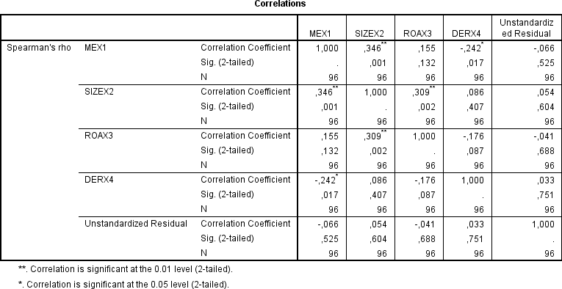

Hasil Uji Normalitas
One-Sample Kolmogorov-Smirnov Test
 |  | Unstandardized Residual
N |  | 96
Normal Parameters^{a,b} | Mean  Std. Deviation | ,0000000  ,08796520
 | Absolute | ,099
Most Extreme Differences | Positive | ,099
 | Negative | -,053
Kolmogorov-Smirnov Z |  | ,971
Asymp. Sig. (2-tailed) |  | ,303
- Test distribution is Normal.
- Calculated from data.

Hasil Uji Multikolineritas

Coefficientsª
Model | Unstandardized Coefficients |  | Standardized Coefficients | t | Sig. | Collinearity Statistics
 | B | Std. Error | Beta |  |  | Tolerance | VIF
(Constant | -,310 | ,175 |  | -1,766 | ,081
)
MEX1 | ,096 | ,023 | ,379 | 4,179 | ,000 | ,881 | 1,135
1  SIZEX2 | ,016 | ,006 | ,225 | 2,491 | ,015 | ,886 | 1,129
ROAX3 | ,181 | ,070 | ,226 | 2,592 | ,011 | ,955 | 1,047
DERX4 | ,000 | ,001 | ,009 | ,102 | ,919 | ,980 | 1,020
a. Dependent Variable: CSRDY

Hasil Uji Analisis Regresi Berganda

Coefficientsª
Model | Unstandardized Coefficients |  | Standardized Coefficients | t | Sig.
 | B | Std. Error | Beta
(Constant | -,310 | ,175 |  | -1,766 | ,081
)
MEX1 | ,096 | ,023 | ,379 | 4,179 | ,000
1  SIZEX2 | ,016 | ,006 | ,225 | 2,491 | ,015
ROAX3 | ,181 | ,070 | ,226 | 2,592 | ,011
DERX4 | ,000 | ,001 | ,009 | ,102 | ,919
a. Dependent Variable: CSRDY

Hasil Uji Determinasi R2

Model Summary^{b}
Model | R | R Square | Adjusted R Square | Std. Error of the Estimate
1 | ,584ª | ,341 | ,312 | ,089878
- Predictors: (Constant), DERX4, SIZEX2, ROAX3, MEX1
- Dependent Variable: CSRDY

Hasil Uji t

Model | Unstandardized Coefficients |  | Standardized Coefficients | t | Sig.
 | B | Std. Error | Beta
(Constan | -,310 | ,175 |  | -1,766 | ,081
t)
MEX1 | ,096 | ,023 | ,379 | 4,179 | ,000
1  SIZEX2 | ,016 | ,006 | ,225 | 2,491 | ,015
ROAX3 | ,181 | ,070 | ,226 | 2,592 | ,011
DERX4 | ,000 | ,001 | ,009 | ,102 | ,919
a. Dependent Variable: CSRDY

CURRICULUM VITAE PERSONAL DETAILS

Name : Desak Kadek Rheadanti

Place of Birth : Jakarta

Data of Birth : 10 August 1995

Address : Mampang Prapatan V No. 45 RT 09 RW 06 Jakarta 12790

Email : rheadanti10@gmail.com
Phone 081290562713
LinkedIn : Desak Kadek Rheadanti

FORMAL EDUCATION BACKGROUND

2001 – 2007 : SD TARAKANITA 2

2007 – 2010 : SMP TARAKANITA 1

2010 – 2013 : SMP TARAKANITA 1

2013 – Now : STIE Indonesia Banking School

NONFORMAL EDUCATION AND TRAINING DETAILS

2010 | : English First (EF)
2014 | : Rindam Jaya Military Training
2015 | : TOEFL at George Mansion University

2015 : Customer Service and Effective Selling Skill Training 2016 : TOEFL at International Language Programs (ILP)

PROFFESIONAL EXPERIENCE

January 2016 :Internship at KPw Bank Indonesia Malang
August 2016 :Interenship at Bank Rakyat Indonesia KC Jakarta Tanjung Duren
January 2016 : Researcher of CityKos.com December 2016 – present : Project Manager at TheStudentLoop

ORAGANIZATION EXPERIENCE

2016:

- Head of Consumption Division in Accounting Goes to IBS 2016

Participated in Rekor Muri Saman Massal “Ratoeh Jaroe” 2016 as a dancer
2015:

Vice President of UKM Tari Indonesia Banking School

- Member of Event Coordinator Division in National Banking Forum 2015

2014:

- Participate as Volunteer in Colour Run 2014

Member of Sponsorship Division in Accounting Goes To IBS 2014
- Member of Games Division Pekan Orientasi Mahasiswa Indonesia Banking School 2014

2011 - 2013:

1. Member of Hospitality Division in Korps Putri Tarakanita (Marching Band)

